**b) transmitancja operatorowa dla wymuszenia u**

Jest to stosunek przemieszczenia masy czwartej z4 do wymuszenia skokowego u(t).

G(s) =  =

12.25 s^4 + 35 s^3 + 35.25 s^2 + 14.5 s + 2

---------------------------------------------------------------------------------

s^8 + 17.67 s^7 + 95.33 s^6 + 247.7 s^5 + 451 s^4 + 448 s^3 + 249 s^2 + 80 s + 12

**c) odpowiedź układu na wymuszenie skokowe**

Wymuszenie skokowe zostało zrealizowane w za pomocą funkcji *ode45* z wykorzystaniem funkcji pomocniczej *fun2*. Określono w niej parametry mas, sprężyn oraz tłumików. Następnie zamodelowano równania stanu. Do realizacji zadania wykorzystano następujące współczynniki:

mi = [2, 3, 1, 2][kg],

kj  = [3, 3, 4, 2] [N/m],

bk = [5, 6, 7, 4] [Ns/m],

u = 1 [N],

g = 9.81 [m/s2].

Kod źródłowy funkcji *fun2*:

function [dx] = fun2( t, x)

%przyspieszenie ziemskie

g = 9.81;

%wymuszenie skokowe

u = 1;

%parametry pierwszej masy

k1 = 3;

b1 = 5;

m1 = 2;

%parametry drugiej masy

k2 = 3;

b2 = 6;

m2 = 3;

%parametry trzeciej masy

k3 = 4;

b3 = 7;

m3 = 1;

%parametry czwartej masy

k4 = 2;

b4 = 4;

m4 = 2;

%zamodelowanie równań stanu

dx(1,1)=x(2);

dx(2,1)=(-k1/m1+k3/(2*m1))*x(1)+(-b1/m1+b3/(2*m1))*x(2)-k3/(2*m1)*x(3)+b3/(2*m1)*x(4)-k3/m1*x(5)-b3/m1*x(6)+u/m1;

dx(3,1)=x(4);

dx(4,1)=k3/(2*m2)*x(1)+b3/(2*m2)*x(2)+(-k3/(2*m2)-k2/m2)*x(3)+(-b2/m2-b3/(2*m2))*x(4)-k3/m2*x(5)-b3/m2*x(6);

dx(5,1)=x(6);

dx(6,1)=k3/(2*m3)*x(1)+b3/(2*m3)*x(2)-k3/(2*m3)*x(3)-b3/(2*m3)*x(4)+(-k3/m3+k4/m3)*x(5)+(-b3/m3+b4/m3)*x(6)+k4/m3*x(7)+b4/m3*x(8)+g;

dx(7,1)=x(8);

dx(8,1)=k4/m4*x(5)+b4/m4*x(6)-k4/m4*x(7)-b4/m4*x(8)+g;

end

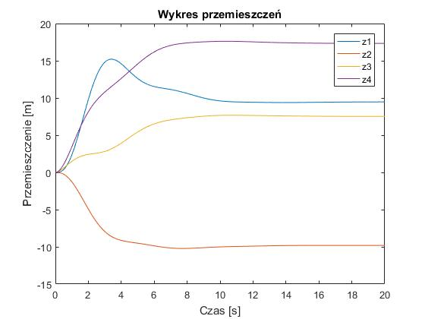

Rys. 1. Wykres przemieszczeń w układzie dla poszczególnych mas w odpowiedzi na wymuszenie skokowe

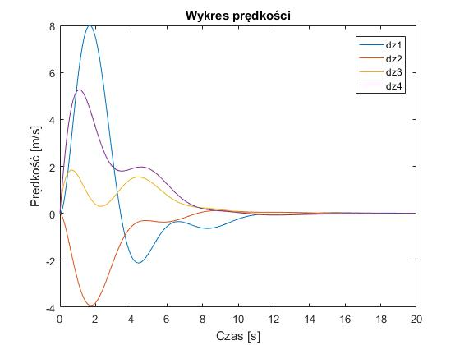

Rys. 2. Wykres prędkości w układzie dla poszczególnych mas w odpowiedzi na wymuszenie skokowe

W poniższym skrypcie określono parametry układu, warunki początkowe oraz czas symulacji. Następnie narysowano wykresy przemieszczeń oraz prędkości. Odpowiedź układu na wymuszenie skokowe zrealizowano przy użyciu funkcji ode45.

Kod źródłowy skryptu *ode45_2*:

%% Parametry układu

g = 9.81;

u = 1;

k1 = 3;

b1 = 5;

m1 = 2;

k2 = 3;

b2 = 6;

m2 = 3;

k3 = 4;

b3 = 7;

m3 = 1;

k4 = 2;

b4 = 4;

m4 = 2;

%% Czas symulacji

t = [ 0 : 0.01 : 20 ];

%Warunki początkowe

x0 = [0;0;0;0;0;0;0;0];

%% Rozwiazanie

options = odeset('RelTol', 1e-3, 'AbsTol', 1e-3);

[t, x] = ode45(@fun2, t, x0, options);

%% Wykresy

figure(1)

plot(t, x(:,1),t, x(:,3),t, x(:,5),t, x(:,7))

title('Wykres przemieszczeń')

xlabel('Czas [s]')

ylabel('Przemieszczenie [m]')

legend('z1','z2','z3','z4')

figure(2)

plot(t, x(:,2),t, x(:,4),t, x(:,6),t, x(:,8))

title('Wykres prędkości')

xlabel('Czas [s]')

ylabel('Prędkość [m/s]')

legend('dz1','dz2','dz3','dz4')

**c) odpowiedź układu na wymuszenie sinusoidalne o zadanej amplitudzie i częstotliwości**

Najpierw model układu w przestrzenie stanu zamieniono na transmitancję operatorową. Odpowiedź układu na wymuszenie sinusoidalne zrealizowano przy użyciu funkcji lsim. Amplituda wymuszenia wynosi 1,2 [m] , a częstotliwość 0,2 [Hz].

%% Macierze stanu

A=[0,1,0,0,0,0,0,0;

-k1/m1+k3/(2*m1),-b1/m1+b3/(2*m1), -k3/(2*m1),b3/(2*m1),-k3/m1,-b3/m1,0,0;

0,0,0,1,0,0,0,0;

k3/(2*m2),b3/(2*m2),-k3/(2*m2)-k2/m2,-b2/m2-b3/(2*m2),-k3/m2,-b3/m2,0,0;

0,0,0,0,0,1,0,0;

k3/(2*m3),b3/(2*m3),-k3/(2*m3),-b3/(2*m3),-k3/m3-k4/m3,-b3/m3-b4/m3,k4/m3,b4/m3;

0,0,0,0,0,0,0,1;

0,0,0,0,k4/m4,b3/m4,-k4/m4,-b4/m4]

B=[0,0;

1,0;

0,0;

0,0;

0,0;

0,9.81;

0,0;

0,9.81]

C=[0,0,0,0,0,0,1,0]

D=[0,0]

%% Wymuszenie sinusoidalne

%transmitancja Y(s)/U(s)

[l,m]=ss2tf(A,B,C,D,1);

G=tf(l,m)

usin=0.3*sin(0.2*2*pi*t);

figure(3)

lsim(G,usin,t)

title('Wymuszenie sinusoidalne o A=0.3 m i f=0.2 Hz')

xlabel('Czas [s]')

ylabel('Amplituda [m]')

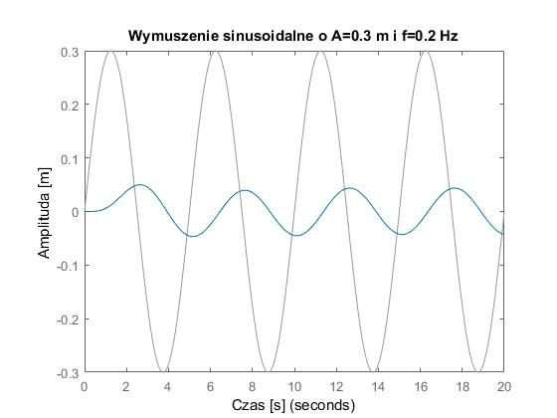

Rys. 3. Odpowiedź układu na wymuszenie sinusoidalne

**Wnioski**

W zamodelowanym układzie wystąpiły 4 masy. Zmiennymi stanu są przemieszczenia oraz prędkości mas. Wejściami do układu są wymuszenie skokowe u oraz przyspieszenie ziemskie g określające siłę grawitacji. Wyjściem w układzie jest przemieszczenie masy czwartej. Z analizy wykresów widać, że przemieszczenia oraz prędkości w układzie stabilizują się w odpowiedzi na wymuszenie skokowe. Masa pierwsza oraz masa druga przemieszczają się przeciwnie do określonego podczas modelowania kierunku. Siły tłumienia i sprężystości mają większą wartość niż siła wymuszająca. Masa trzecia oraz masa czwarta przemieszczają się zgodnie z wybranym kierunkiem- wartości sił grawitacji są w tym przypadku większe niż wartości sił tłumienia i sprężystości. W odpowiedzi na wymuszenie sinusoidalne wyjściem jest przesunięcie masy czwartej. W tym przypadku w układzie występują oscylacje, ponieważ wymuszenie jest funkcją okresową o stałej amplitudzie i częstotliwości.